Resource: unfoldingWord® Open Bible Stories
unfoldingWord® Open Bible Stories © 2022 unfoldingWord. Released under CC BY-SA 4.0 license. unfoldingWord® Open Bible Stories has been adapted in the following languages: Tok Pisin, Arabic (عربي), French (Français), Hindi (हिंदी), Indonesian (Bahasa Indonesia), Portuguese (Português), Russian (Русский), Spanish (Español), Swahili (Kiswahili), and Simplified Chinese (简体中文) from unfoldingWord® Open Bible Stories © 2022 unfoldingWord. Released under CC BY-SA 4.0 license by Mission Mutual

unfoldingWord® Open Bible Stories

30. Иисус накормил пять тысяч человек
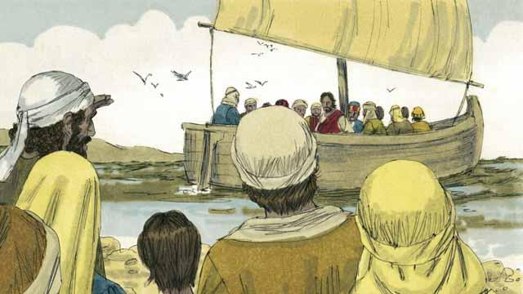
Однажды Иисус послал Своих апостолов, которые были его избранными учениками, в разные селения, чтобы они проповедовали и учили людей о Божьем Царстве. Когда ученики вернулись к Иисусу, они рассказали Ему обо всём, что сделали. После этого Иисус предложил ученикам отплыть в тихое место за озером, чтобы немного отдохнуть. Они сели в лодку и отправились на другой берег.
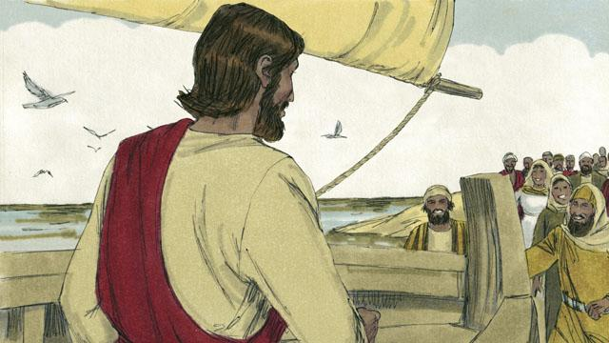
Множество людей видело, как Иисус и Его ученики уплыли на лодке. Эти люди побежали вдоль озера, чтобы добраться до другого берега раньше Иисуса. Поэтому когда Иисус и Его ученики приплыли, их уже ждала огромная толпа людей.
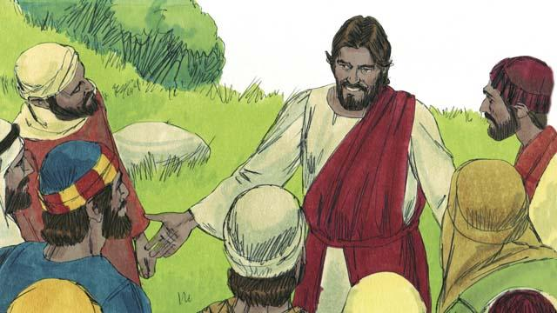
В этой толпе было более 5 000 человек, не считая женщин и детей. Иисус посмотрел на них, и Ему стало жаль их, потому что они были как овцы без пастуха. Поэтому Он стал учить их о многом и исцелять тех, кто был болен.
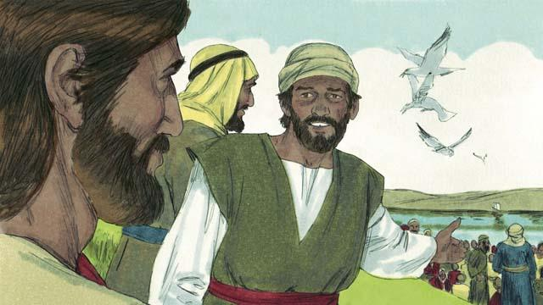
Вечером ученики сказали Иисусу: «Уже поздно. Отпусти людей, чтобы они пошли в ближайшие селения и купили себе какую-нибудь еду».
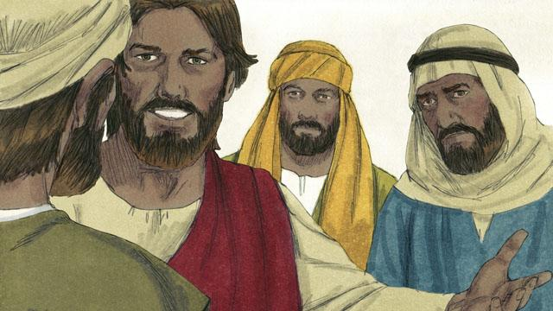
Но Иисус сказал ученикам: «Вы дайте им есть!» Ученики спросили в ответ: «Как мы это сделаем? Ведь у нас всего пять хлебов и две маленькие рыбки».
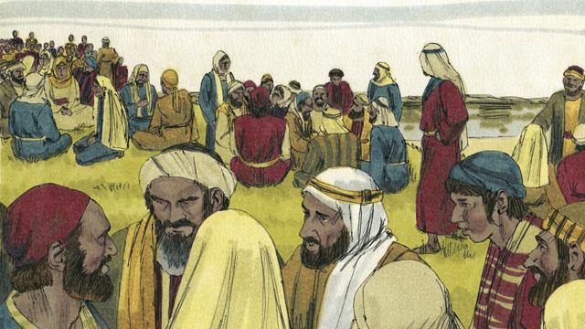
Тогда Иисус велел Своим ученикам рассадить людей на траве по 50 человек.
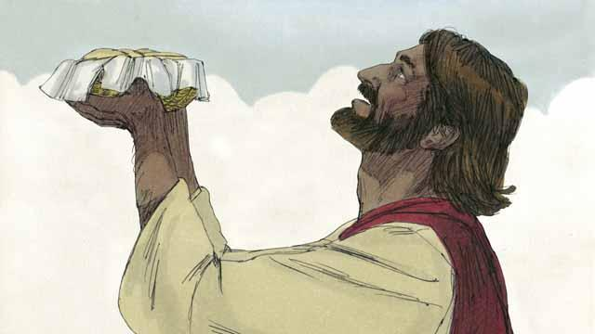
После этого Иисус взял пять хлебов и две рыбы, посмотрел на небо и поблагодарил Бога за еду.
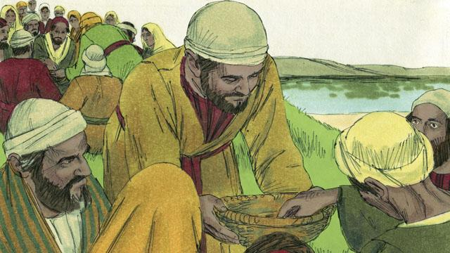
Затем Иисус разломил хлеб и рыбу на куски. Он дал эти куски Своим ученикам, чтобы они раздали людям. Ученики раздавали еду, и она не кончалась! Её хватило на всех людей. Все наелись досыта, и еда даже осталась.
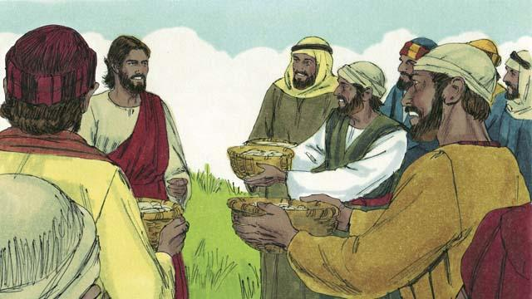
Ученики собрали оставшуюся еду и наполнили ею 12 корзин. Вся эта еда чудесным образом появилась из пяти хлебов и двух рыб!
Библейская история из Евангелия от Матфея 14:13–21, Евангелия от Марка 6:31–44, Евангелия от Луки 9:10–17 и Евангелия от Иоанна 6:5–15

